Об установке дорожных знаков
21.03.2025
Информируем, что в целях организации дорожного движения и ликвидации хаотичной парковки транспортных средств, на основании решения Окружной комиссии по безопасности дорожного движения при префектуре ЮАО по адресу: г.Москва, Духовской переулок, д.10 – д.16, (Дублер), будут установлены дорожные знаки 3.27 «Остановка запрещена» совместно с табличками 8.24 «Работает эвакуатор»
8.2.2, 8.2.3, 8.2.4 «Зона действия», и дорожных знаков 6.4 «Парковочное место», 8.6.4 «Способ постановки транспортного средства на стоянку. Контроль за территорией, в случае выявления нарушения правил дорожного движения и принятие мер административного воздействия в том числе эвакуацию транспортных средств, осуществляет Московская административная дорожная инспекция (МАДИ).
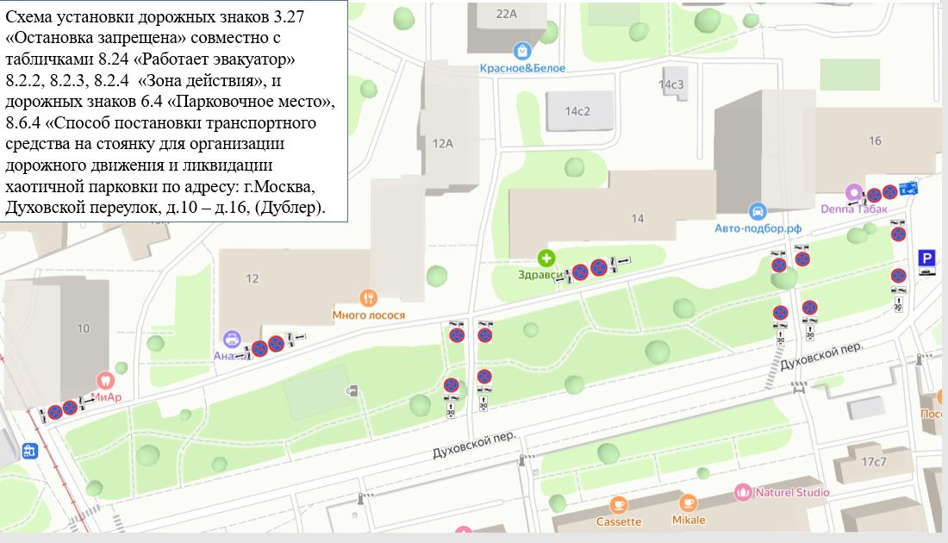

Адрес страницы: http://danilovsky.mos.ru/transport/detail/12869571.html
Управа Даниловского района города Москвы

